Appunti delle 11.30 del 04-03-26
Nel frontend tutto nasce da UserService, che parla con LocalStorage dove salva il token. Abbiamo il rischio di js injection, se riesco ad eseguire un js nel tuo sito mi prendo il token e lo uso per fingermi un’altra persona.
Attenzione il token non va dato in giro. UserService contiene il token.
RoomService dovrà chiamare RoomAPI. Questa chiamata avviene tramite la richiesta HTTP.
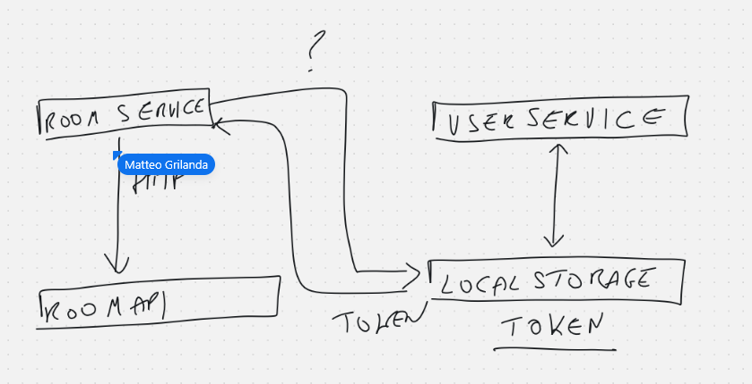
.In questo modo room service dovrebbe parlare con il localstorage, chiedere il token e farselo mandare, questo avviene per ogni chiamata ma non va bene così.
MANUALE
RoomService parla con localStorage, primo step. LocalStorage invia il token, secondo step. Terzo step, faccio una richiesta GET. Preparo gli header, l’authorization e faccio partire il token e vengo riconosciuto. Specifico il token dentro l’header. Dal lato server avviene un’altra cosa, che non vediamo, la richiesta passa per il FILTER, che serve a riempire il security context.
.
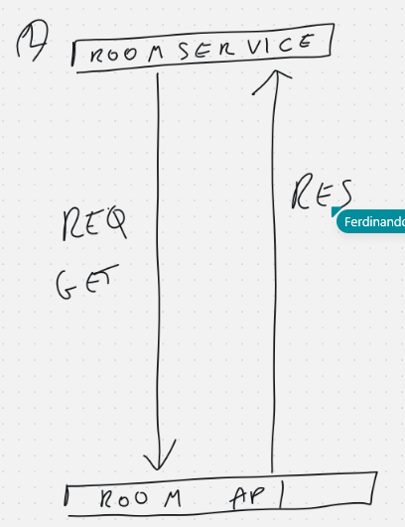
Questa versione fallisce e va in 403 perche non mi sto autenticando.

Nella seconda versione RoomService chiama UserService direttamentamente tramite un signal loggedUser(). UserService lavora con local storage.
Quando LocalStorage restituisce il token questo ritorna al RoomService. Da li non arriva direttamente alla API, ma passa per 1-n filtri. RoomService impacchetta la righiesta in una get di cui secifica degli headers con dentro il token. Arriva al JWTFilter che come sesto passaggio riempie il securityContext, ovvero riconosce l’user in maniera stateless, ovvero logga solo per questa request, è responsabilità del client memorizzare queste informazioni, perché non è scalabile, riempiremmo la ram. Al settimo posto passiamo dentro la security, che farà un controllo e rispoonderà SI o NO. Controllerà se abbiamo uno userDetail(se si loggato) o se non si è loggato. Se Si arriviamo finalmente alle api. In caso contrario termina prima e rispondiamo con 403. Arrivati alle api, le api producano una risposta, che non passa per la security che torna direttamente al RoomService.
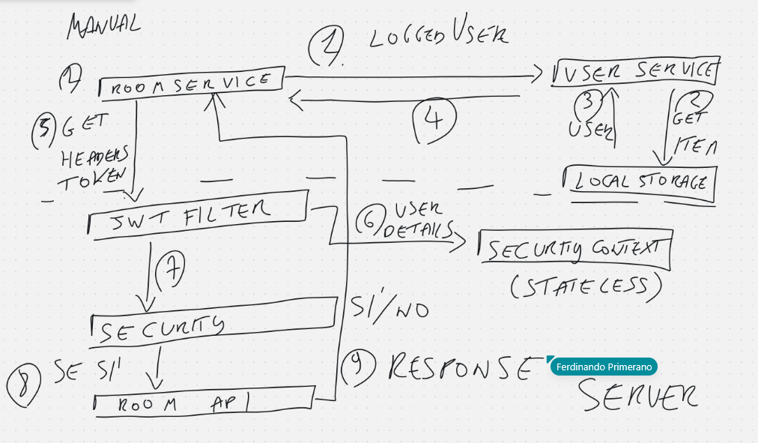
. Sul lato client, visto che altrimenti dovremmo passare il token a ogni richiesta, abbiamo L’INTERCEPTOR.

Un interceptor può modificare o bloccare la request. Quello che arriva realisticamente è una request modificata, una request a cui se c’è il token, viene aggiunto il token. Non viene ricevuto direttamente dalle api. Passa prima per il filter, e il filter potrebbe o meno il security context. Il filtro metterà gli user details nel security context. Dal filtro si passa sul controllo del security vero e proprio, e il controllo mi porterà alla fine alle API.
.
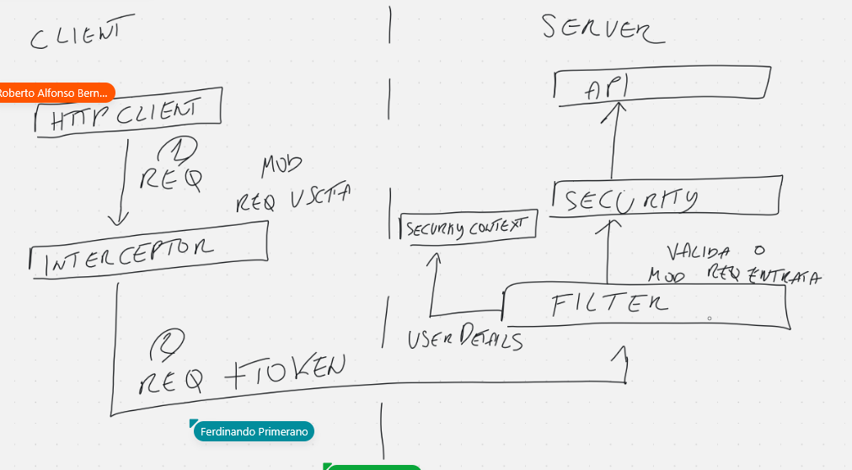
Il filtro spacchetta il token e risale all’utente.

1. Il filtro riceve la request.
2. Decide se l’utente è chi dice di essere.
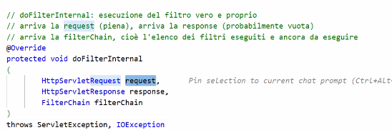
.
La request arriva dal client, non è solo il corpo. È corpo, header, metodo.
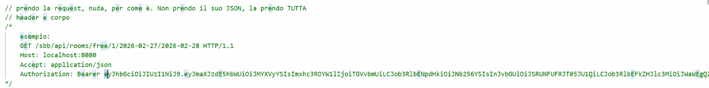
Prendo il valore di un header, di authorization. Prendo il valore di auth header è tutto. Anche il bearer.
Gli header sono una mappa, chiave stringa e valore stringa.
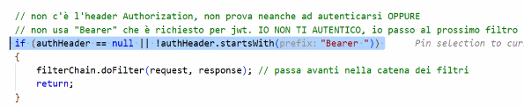
.
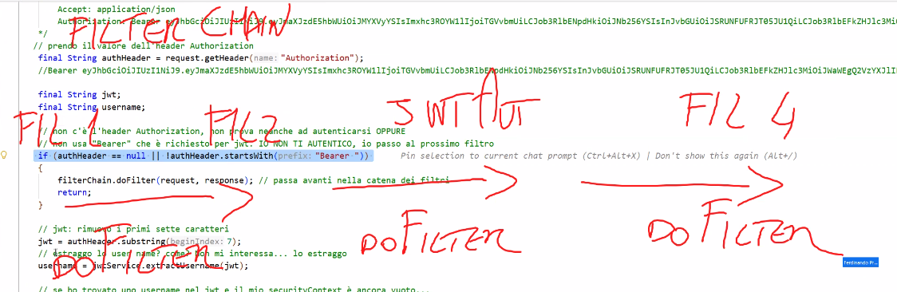
.
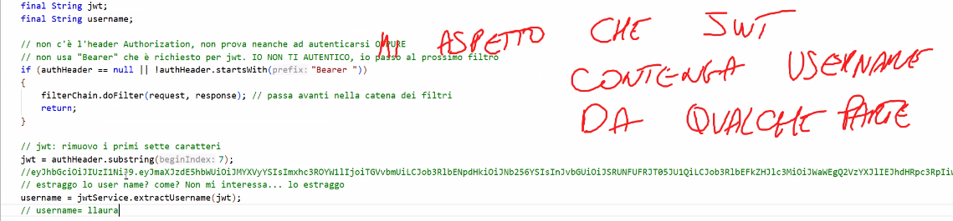
.

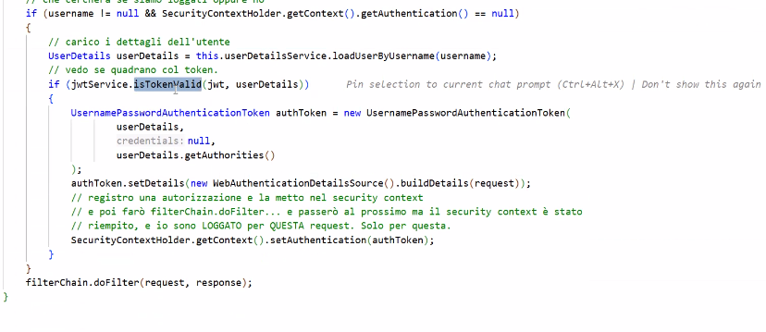
.
Dalla 106 in avanti, I’m in. In quel momento il server ricrea il tooken a partire dagli user details e lo confronta con quello che gli è arrivato. Verifica quindi l’integrità.
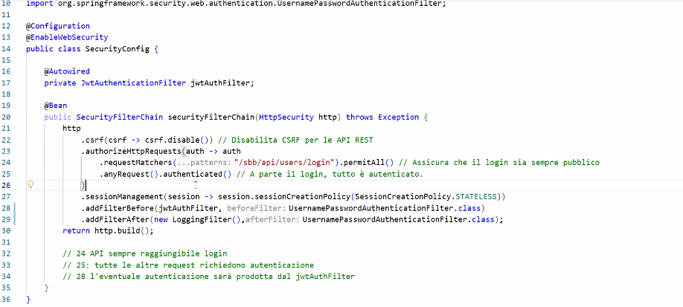
.
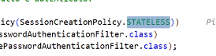
Vuol dire che l’autenticazione durerà per una sola request.
Per vedere se si è lavorato bene, scaricherei il token, modificherei solo hotel id e verificherei se me lo accetta, posso anche accettare che una credenziale che vada bene per hotelid1 sia uguale a hotelid2, o no.

Proviamo a partire da una credenziale che ho a fare hacking e derivarne altre.
Stiamo veramente verificando tutti i campi del token? La firma copre tutto?

